NHÀ VIỆT GROUP
Entity Relationship Diagram (Sơ đồ Quan hệ Thực thể)
Hệ thống Quản trị Nhà Việt Group
Phiên bản | 1.0
Ngày soạn | 28/09/2026
Trạng thái | Bản nháp — chờ Haan duyệt
Người soạn | Đội triển khai — vai trò Kiến trúc sư phần mềm
Phạm vi | Mô hình dữ liệu toàn hệ thống, chia theo phân hệ

Mục lục
0. Chú giải và cách đọc sơ đồ
1. Quy ước áp cho mọi bảng
2. Hồ sơ 360° — các thực thể trung tâm
3. NEN — Nền tảng dùng chung
3.1 Danh tính, vai trò, phạm vi
3.2 Phê duyệt, hồ sơ, nhật ký
4. CRM và HD — Khách hàng, cơ hội, hợp đồng
5. DA — Dự án và đấu thầu
6. TK — Thiết kế
7. TC — Thi công và hiện trường
8. MH — Mua hàng và vật tư
9. KHO — Kho và tài sản giàn giáo
10. KT — Kế toán và tài chính
11. NS — Nhân sự và hành chính
12. SX — Sản xuất và cho thuê giàn giáo
13. Thiết kế AI
14. BC — Báo cáo: không có bảng riêng
15. Phân quyền theo hàng áp cho nhóm bảng nào

Tài liệu này mô tả dữ liệu được tổ chức thế nào: có những thực thể nào, quan hệ ra sao, ràng buộc bắt buộc là gì. Đây là nguồn tham chiếu chính cho người làm phía dữ liệu. Sơ đồ vẽ quan hệ nghiệp vụ, không vẽ cột — cột và kiểu dữ liệu đọc ở lược đồ trong mã nguồn. Tài liệu Thiết kế chi tiết nói cách truy cập dữ liệu; tài liệu Kiến trúc nói vì sao chọn mô hình này.

0. Chú giải và cách đọc sơ đồ
Ký hiệu | Nghĩa
Hộp chữ nhật | Một thực thể (một bảng dữ liệu)
A ||--o{ B | Một bản ghi A có nhiều bản ghi B; mỗi B thuộc đúng một A
Chữ trên đường nối | Ý nghĩa nghiệp vụ của quan hệ

Thuật ngữ | Nghĩa
Thực thể | Một loại đối tượng dữ liệu, tương ứng một bảng
Khoá chính | Cột định danh duy nhất một bản ghi
Khoá ngoại | Cột trỏ sang bản ghi của bảng khác
Bảng giao dịch | Bảng ghi nghiệp vụ phát sinh, luôn thuộc một pháp nhân
Bảng dùng chung | Bảng tra cứu dùng cho mọi pháp nhân
Bảng lịch sử | Bảng ghi lại thay đổi, chỉ thêm, không sửa đè
Xoá mềm | Đánh dấu đã xoá thay vì xoá hẳn khỏi cơ sở dữ liệu
Phân quyền theo hàng | Quy tắc trong cơ sở dữ liệu quyết định ai thấy dòng nào

Hai quan hệ không vẽ lại trong sơ đồ phân hệ. Gần như mọi bảng đều trỏ tới companies (pháp nhân) và users (người tạo, người sửa). Vẽ lại ở từng sơ đồ sẽ che mất quan hệ nghiệp vụ, nên chúng chỉ xuất hiện ở sơ đồ tổng và được nêu một lần trong quy ước dưới đây.

1. Quy ước áp cho mọi bảng
Các cột dưới đây định nghĩa tập trung trong helper dùng chung, không khai lại ở từng bảng.
Nhóm cột | Quy tắc
Khoá chính | Mã định danh duy nhất sinh ngẫu nhiên; không dùng số tự tăng
Vết kiểm | Ngày tạo, ngày sửa, người tạo, người sửa — trigger tự cập nhật
Phạm vi pháp nhân | Bảng giao dịch có cột pháp nhân; bảng dùng chung thì không
Phạm vi khách thuê | Cột khách thuê có ở companies và các bảng của phân hệ Thiết kế AI
Xoá mềm | Bảng quan trọng đánh dấu ngày xoá; truy vấn luôn lọc bỏ dòng đã xoá. Bảng nhật ký không dùng xoá mềm
Phiên bản | Số phiên bản và cờ «bản đang hiệu lực» — tại một thời điểm chỉ một bản hiệu lực trong nhóm
Tiền | Số nguyên đơn vị đồng, không thập phân
Số lượng vật lý | Số thực, đơn vị lấy từ bảng danh mục
Mã hiển thị | Chuỗi theo khuôn pháp nhân – phân hệ – năm – số thứ tự, sinh bằng hàm trong cơ sở dữ liệu
Bản ghi hiện trường | Mốc nghiệp vụ do máy khách đặt, mốc đồng bộ do máy chủ đặt, mã khử trùng khi đồng bộ lại

Ba bảng dùng chung cố ý không có cột pháp nhân: khách hàng, nhà cung cấp, người dùng. Quan hệ với pháp nhân suy ra gián tiếp qua bảng giao dịch — một khách hàng có thể giao dịch với nhiều pháp nhân trong nhóm.
Thay đổi quan trọng ghi sang bảng lịch sử riêng, không ghi đè bản ghi gốc: lịch sử bước của cơ hội, lịch sử tham số hệ thống, bước duyệt của đề nghị thanh toán, sự kiện của tài sản giàn giáo.

2. Hồ sơ 360° — các thực thể trung tâm
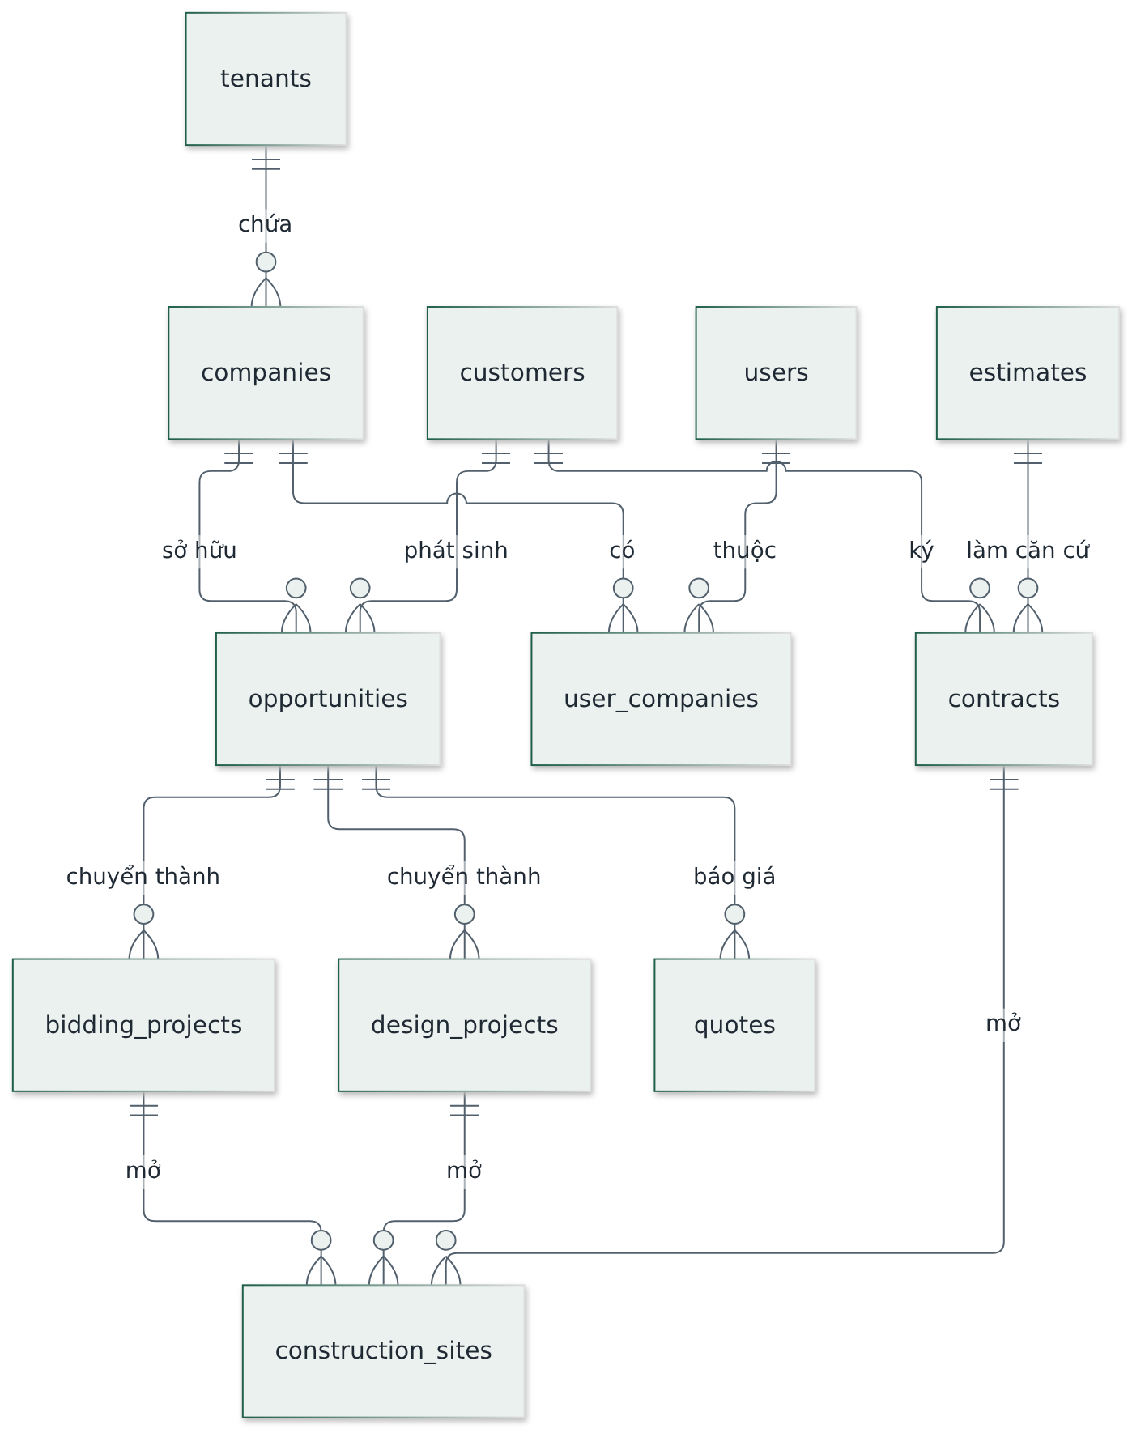
Hình 1 — Chuỗi thực thể xuyên suốt: từ khách hàng tới công trình.
Đây là xương sống dữ liệu. Mọi phân hệ khác liên kết tới các thực thể này chứ không sao chép.
Thực thể | Vai trò
tenants | Khách thuê phần mềm — mức cách ly cao nhất, chuẩn bị cho việc bán lại
companies | Pháp nhân giao dịch; mã tổng hợp toàn nhóm chỉ dùng cho báo cáo
users | Người dùng; liên kết danh tính đăng nhập
customers | Khách hàng, dùng chung cho cả ba pháp nhân
opportunities | Cơ hội kinh doanh — điểm khởi đầu của mọi hồ sơ
bidding_projects · design_projects | Gói thầu và dự án thiết kế, hai nhánh sau cơ hội
contracts | Hợp đồng đã ký
construction_sites | Công trình — trục nối liên phân hệ, và là neo cho phân quyền theo phạm vi hiện trường

3. NEN — Nền tảng dùng chung

3.1 Danh tính, vai trò, phạm vi
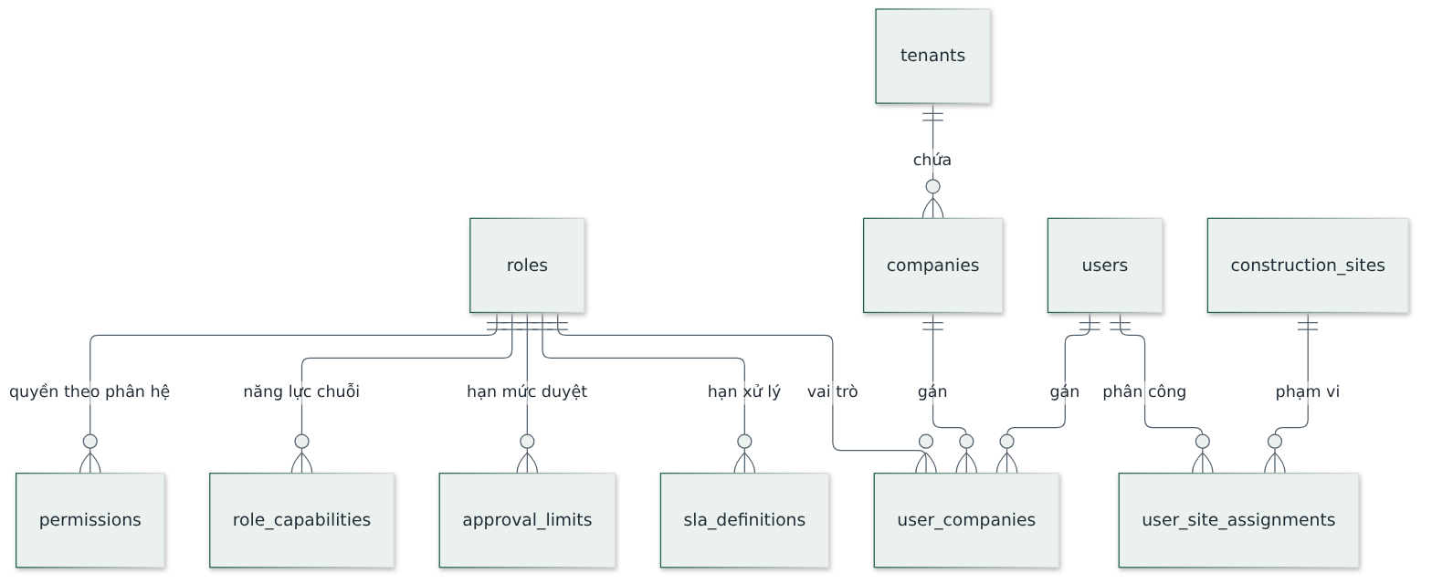
Hình 2 — Người dùng, vai trò và phạm vi dữ liệu.
Thực thể | Vai trò
tenants · companies | Khách thuê và pháp nhân
users | Người dùng hệ thống
roles | 14 vai trò; có cờ đánh dấu vai trò giới hạn theo công trình
permissions | Ma trận vai trò × phân hệ × hành động
role_capabilities | Năng lực chuỗi ngoài ma trận trên, ví dụ quyền theo bộ môn thiết kế
user_companies | Gán người dùng vào pháp nhân kèm vai trò — một người có thể nhiều vai trò
approval_limits | Hạn mức phê duyệt theo vai trò, loại nghiệp vụ, pháp nhân
sla_definitions | Thời hạn cam kết xử lý của từng vai trò hoặc phòng ban
user_site_assignments | Phân công người dùng vào công trình — căn cứ của phân quyền phạm vi hiện trường

3.2 Phê duyệt, hồ sơ, nhật ký
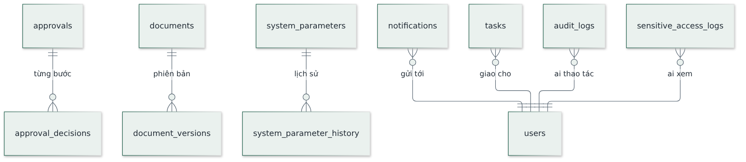
Hình 3 — Các thực thể dùng chung cho mọi phân hệ.
Thực thể | Vai trò
approvals · approval_decisions | Một hồ sơ chờ duyệt và từng quyết định của mỗi bước
documents · document_versions | Kho hồ sơ tập trung và các phiên bản tệp
system_parameters · system_parameter_history | Tham số cấu hình được và lịch sử thay đổi — đổi tham số không hồi tố
notifications · tasks | Thông báo và việc cần làm
audit_logs | Nhật ký thao tác
sensitive_access_logs | Nhật ký truy cập dữ liệu nhạy cảm — ghi mọi lượt xem giá vốn, lợi nhuận, lương

4. CRM và HD — Khách hàng, cơ hội, hợp đồng
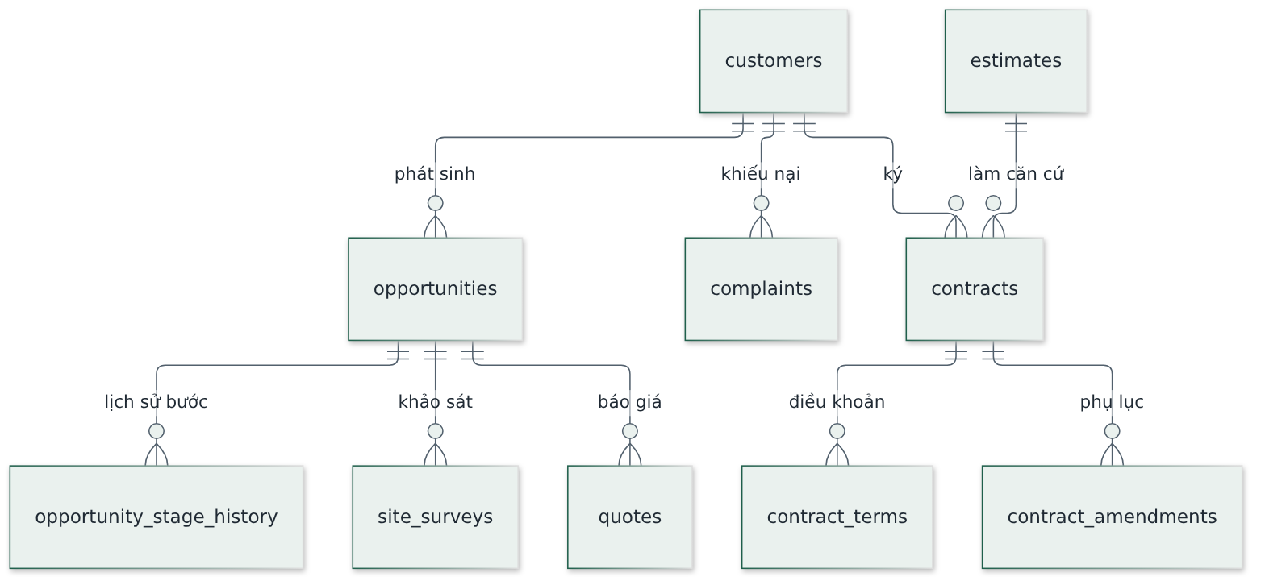
Hình 4 — Từ khách hàng tới hợp đồng.
Thực thể | Vai trò
customers | Hồ sơ khách hàng tập trung
opportunities | Cơ hội kinh doanh theo các bước của phễu bán hàng
opportunity_stage_history | Lịch sử chuyển bước — không ghi đè
site_surveys | Biên bản khảo sát khách hàng
quotes | Báo giá có phiên bản, phải duyệt trước khi gửi
complaints | Khiếu nại và phản ánh, có hạn xử lý
contracts | Hợp đồng; căn cứ giá lấy từ dự toán đã duyệt
contract_terms | Điều khoản chính: thanh toán, tạm ứng, bảo lãnh, bảo hành
contract_amendments | Phụ lục và phát sinh ngoài hợp đồng

5. DA — Dự án và đấu thầu
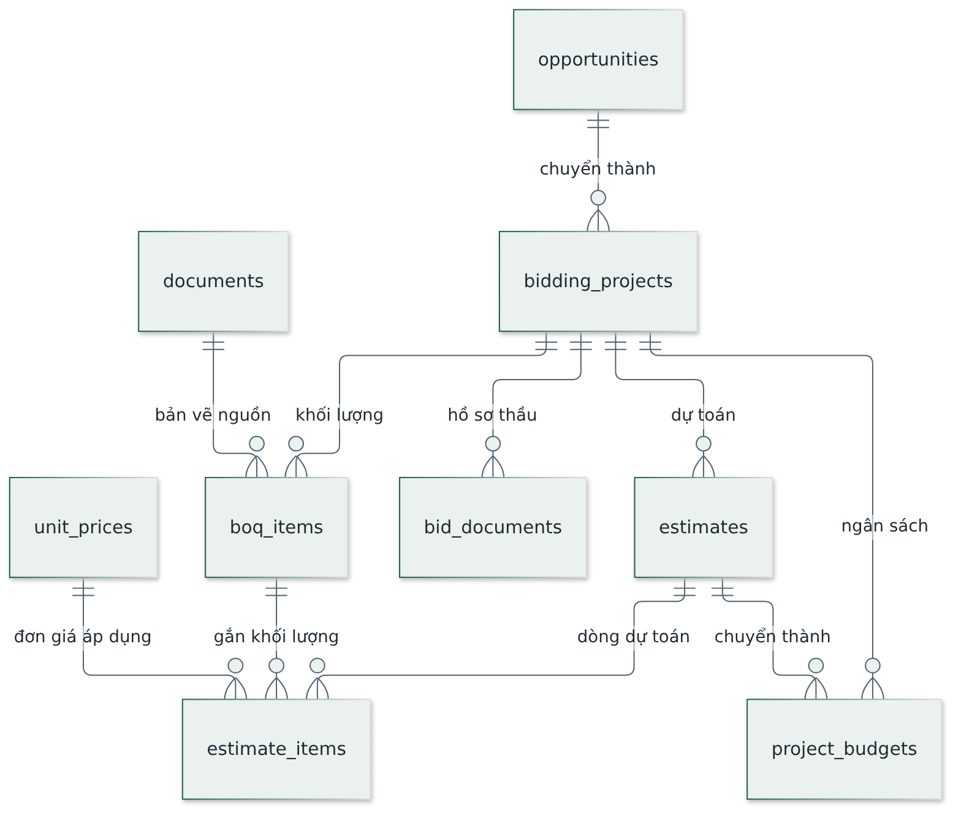
Hình 5 — Gói thầu, khối lượng, dự toán, ngân sách.
Thực thể | Vai trò
bidding_projects | Gói thầu hoặc dự án của pháp nhân xây dựng công nghiệp
boq_items | Bảng khối lượng, gắn với bản vẽ nguồn và phiên bản hồ sơ
unit_prices | Cơ sở dữ liệu đơn giá và định mức dùng chung, có lịch sử
estimates · estimate_items | Dự toán và các dòng dự toán
bid_documents | Hồ sơ dự thầu và danh mục kiểm
project_budgets | Ngân sách thi công chuyển từ dự toán sau khi ký hợp đồng

Ràng buộc đáng chú ý: dòng dự toán trỏ về đúng dòng khối lượng và đúng đơn giá đã áp dụng, nên đổi đơn giá về sau không làm đổi chứng từ đã lập.

6. TK — Thiết kế
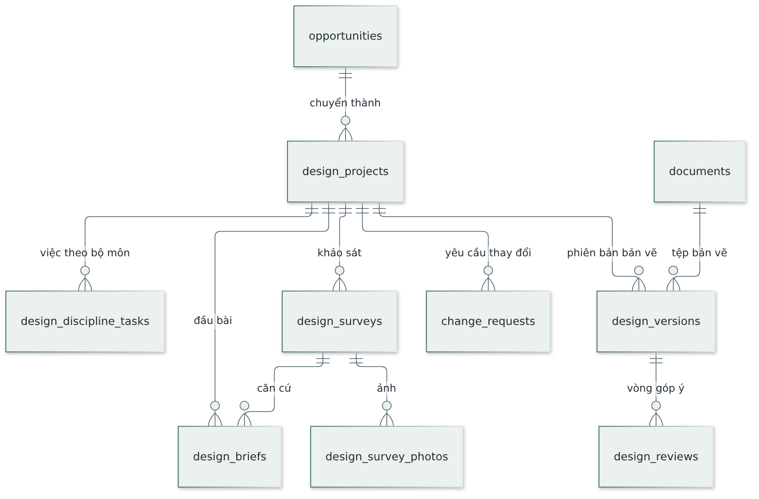
Hình 6 — Dự án thiết kế và phiên bản bản vẽ.
Thực thể | Vai trò
design_projects | Dự án thiết kế nhà ở
design_surveys · design_survey_photos | Khảo sát hiện trạng và ảnh kèm
design_briefs | Đầu bài thiết kế — tại một thời điểm chỉ một bản hiệu lực
design_versions | Phiên bản bản vẽ, trỏ tới tệp trong kho hồ sơ
design_reviews | Vòng góp ý và xác nhận duyệt của khách hàng
design_discipline_tasks | Việc theo bộ môn: kiến trúc, kết cấu, điện nước
change_requests | Yêu cầu thay đổi kèm đánh giá ảnh hưởng tiến độ và chi phí

7. TC — Thi công và hiện trường
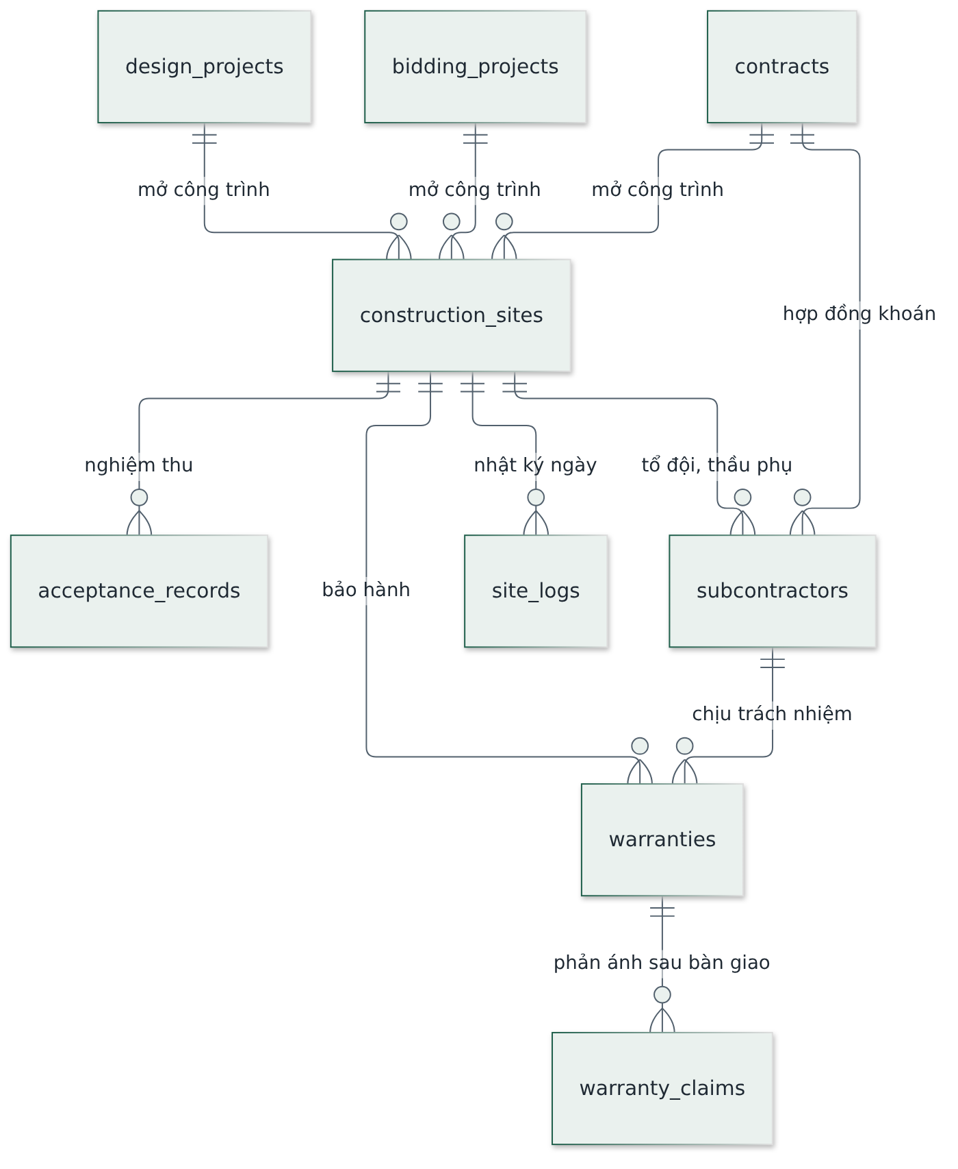
Hình 7 — Công trình là trục nối liên phân hệ.
Thực thể | Vai trò
construction_sites | Công trình, mở từ hợp đồng, gói thầu hoặc dự án thiết kế
site_logs | Nhật ký thi công theo ngày, nhập từ hiện trường
acceptance_records | Biên bản nghiệm thu theo danh mục kiểm
subcontractors | Tổ đội và nhà thầu phụ, kèm phạm vi khoán
warranties · warranty_claims | Bảo hành theo hạng mục và phản ánh sau bàn giao

construction_sites được tham chiếu từ hầu hết phân hệ khác (kho, kế toán, nhân sự, mua hàng, sản xuất), nên nó cũng là điểm neo của phân quyền theo phạm vi hiện trường.

8. MH — Mua hàng và vật tư
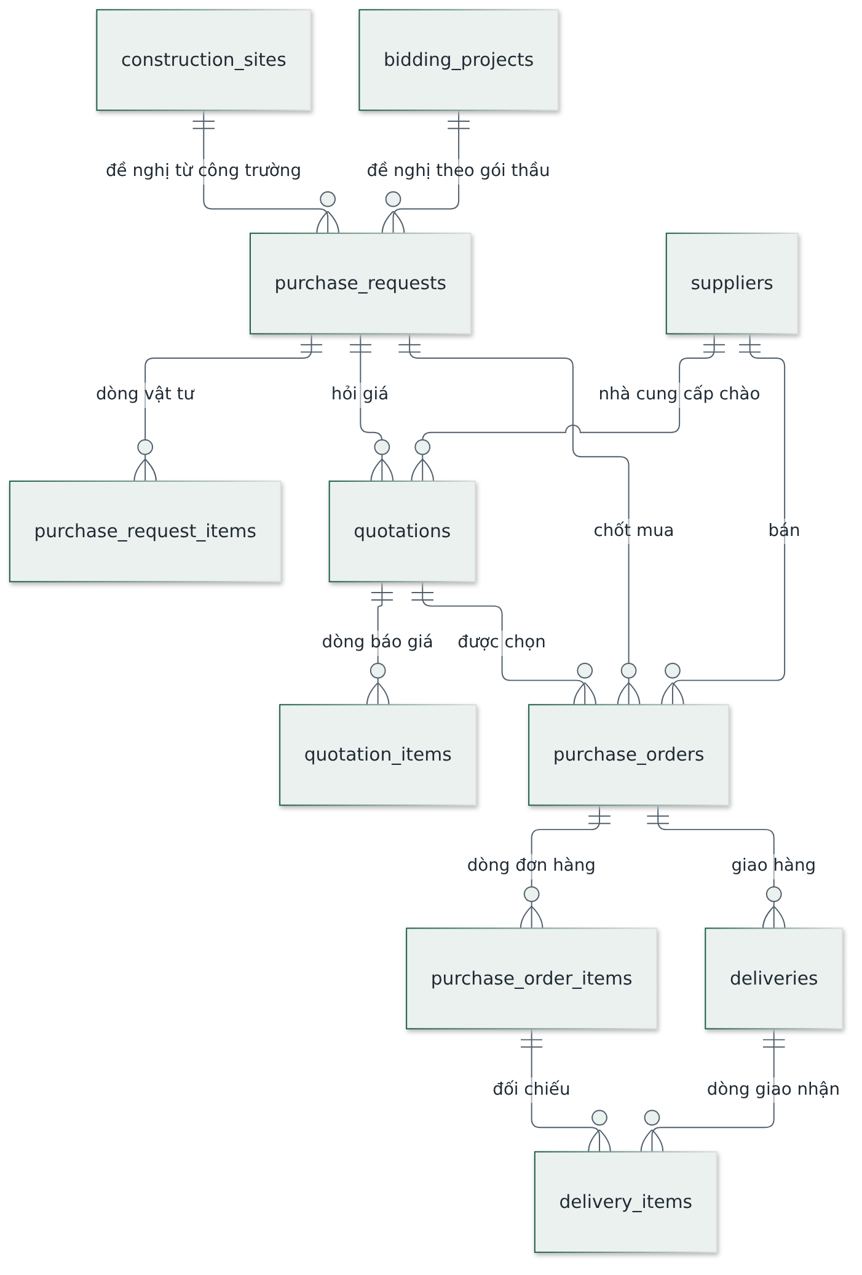
Hình 8 — Chuỗi chứng từ mua hàng.
Thực thể | Vai trò
suppliers | Nhà cung cấp, dùng chung các pháp nhân
purchase_requests · purchase_request_items | Đề nghị mua, nhận từ công trường, gói thầu hoặc xưởng
quotations · quotation_items | Báo giá của nhà cung cấp để so sánh
purchase_orders · purchase_order_items | Đơn đặt hàng sau khi chọn nhà cung cấp
deliveries · delivery_items | Giao nhận thực tế, đối chiếu với dòng đơn hàng

Chuỗi chứng từ giữ liên kết suốt từ đề nghị tới giao nhận, nên truy được một dòng vật tư đã đi qua những bước nào, và kế toán nhận chứng từ mà không nhập lại.

9. KHO — Kho và tài sản giàn giáo
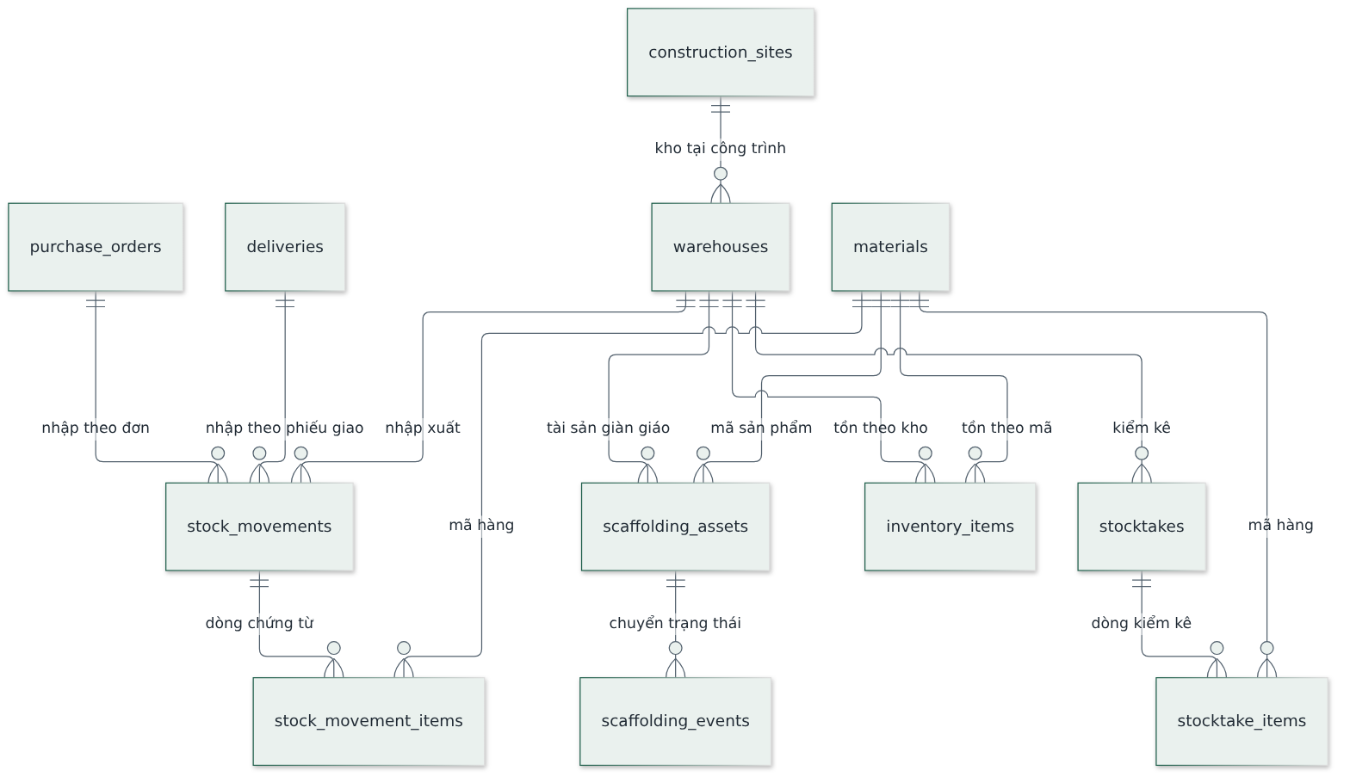
Hình 9 — Tồn kho, chứng từ kho và tài sản luân chuyển.
Thực thể | Vai trò
materials | Danh mục vật tư và sản phẩm, mã thống nhất toàn hệ thống
warehouses | Kho đa địa điểm, gồm kho tại công trình
inventory_items | Tồn theo kho và theo mã
stock_movements · stock_movement_items | Chứng từ nhập, xuất, điều chuyển
stocktakes · stocktake_items | Kiểm kê và chênh lệch
scaffolding_assets | Giàn giáo quản lý như tài sản luân chuyển, không phải vật tư tiêu hao
scaffolding_events | Mọi lần chuyển trạng thái của tài sản, đều phải có chứng từ

Ràng buộc nghiệp vụ quan trọng: tổng số lượng theo mã sản phẩm phải luôn cân giữa các trạng thái (ở kho, đang cho thuê, đang sửa, thiếu chưa thu hồi); lệch thì phải cảnh báo ngay trên dòng.

10. KT — Kế toán và tài chính
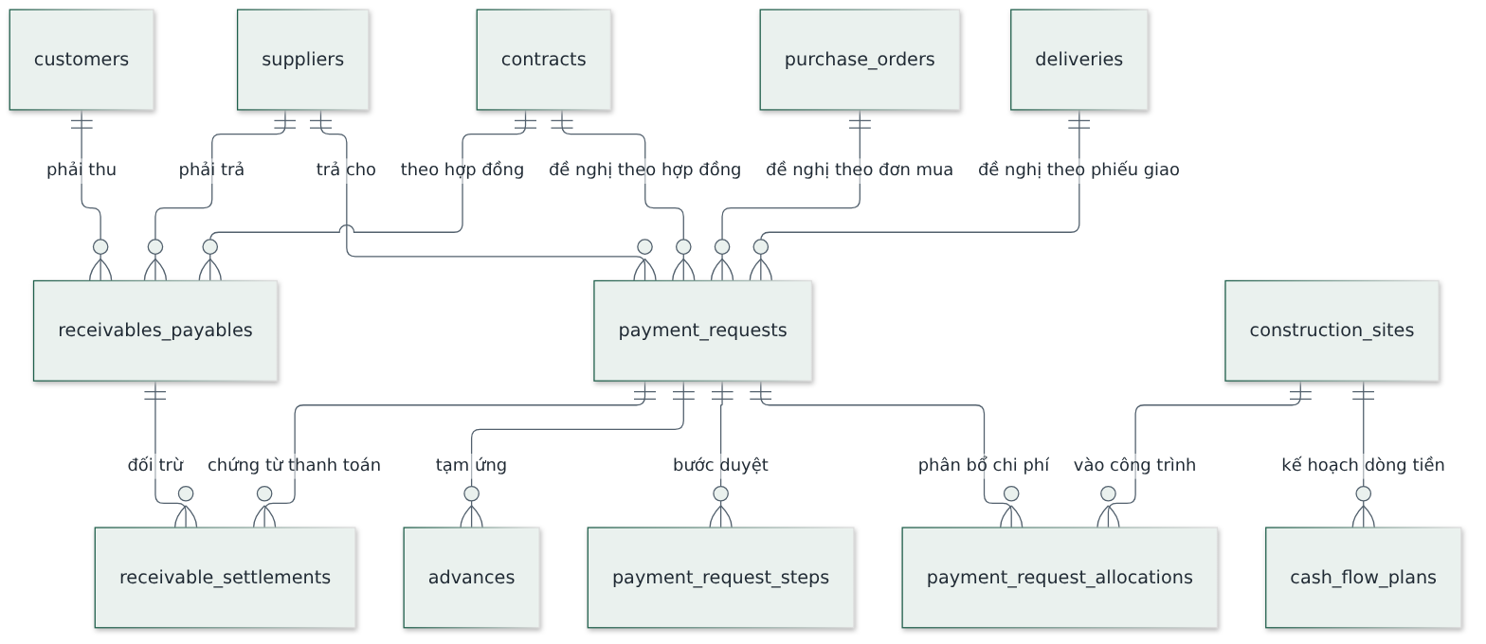
Hình 10 — Đề nghị chi, công nợ và đối trừ.
Thực thể | Vai trò
payment_requests | Đề nghị thanh toán hoặc tạm ứng, gắn hợp đồng, đơn mua hoặc phiếu giao
payment_request_steps | Từng bước duyệt — biết hồ sơ đang chờ ai và bao lâu
payment_request_allocations | Phân bổ chi phí vào đúng công trình và hạng mục
advances | Tạm ứng và theo dõi hoàn ứng
receivables_payables | Công nợ phải thu và phải trả
receivable_settlements | Đối trừ công nợ với chứng từ thanh toán
cash_flow_plans | Kế hoạch dòng tiền theo kỳ và theo công trình
aging_buckets | Nhóm tuổi nợ, cấu hình được
accounting_periods | Kỳ kế toán; kỳ đã khoá chỉ sửa bằng chứng từ điều chỉnh

11. NS — Nhân sự và hành chính
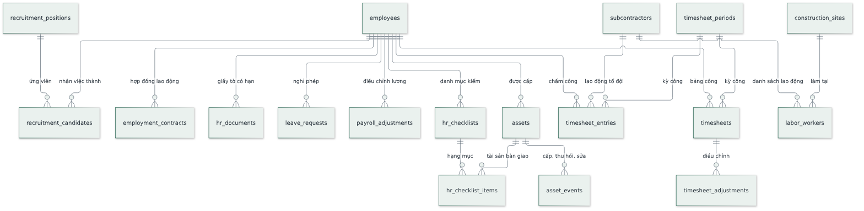
Hình 11 — Hồ sơ nhân sự, chấm công, tài sản cấp phát.
Thực thể | Vai trò
employees | Hồ sơ nhân sự — một người một hồ sơ duy nhất
employment_contracts · hr_documents | Hợp đồng lao động và giấy tờ có thời hạn
timesheet_periods · timesheet_entries · timesheets | Kỳ công, dữ liệu chấm công và bảng công đã chốt
timesheet_adjustments | Điều chỉnh sau khi chốt, ghi rõ lý do và người duyệt
leave_requests · payroll_adjustments | Nghỉ phép và điều chỉnh lương thưởng
recruitment_positions · recruitment_candidates | Tuyển dụng; ứng viên nhận việc trở thành nhân sự
assets · asset_events | Tài sản cấp phát và lịch sử cấp, thu hồi, sửa chữa
hr_checklists · hr_checklist_items | Danh mục kiểm khi nhận việc và khi nghỉ việc
labor_workers | Lao động thuộc tổ đội và thầu phụ tại công trường

Cột lương và dữ liệu nhạy cảm khác thuộc nhóm hạn chế theo cột: chỉ vai trò được phép nhận giá trị thật, và mọi lượt xem đều ghi nhật ký.

12. SX — Sản xuất và cho thuê giàn giáo
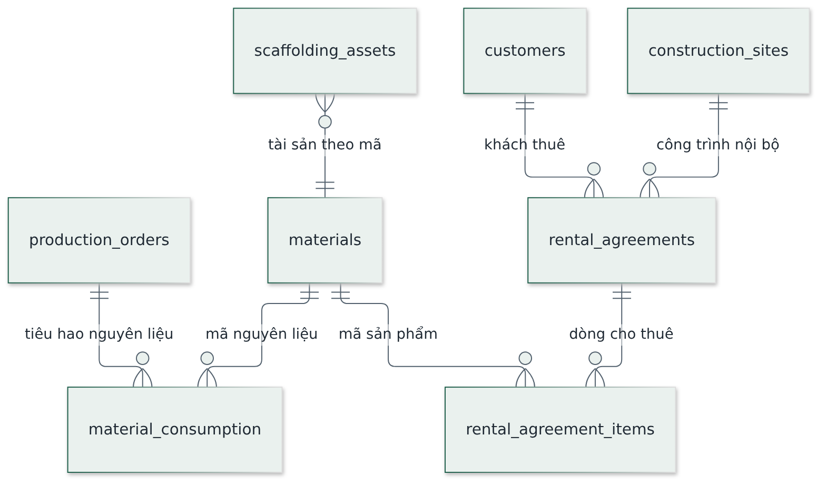
Hình 12 — Lệnh sản xuất và hợp đồng cho thuê.
Thực thể | Vai trò
production_orders | Lệnh sản xuất — chứng từ gốc của mọi hoạt động gia công
material_consumption | Tiêu hao nguyên liệu thực tế, để đối chiếu với định mức
rental_agreements | Hợp đồng cho thuê; có cờ đánh dấu giao dịch nội bộ để loại khi hợp nhất báo cáo
rental_agreement_items | Dòng cho thuê theo mã sản phẩm

Tài sản giàn giáo thực tế nằm ở phân hệ Kho; phân hệ này quản lý giao dịch trên tài sản đó. Giàn giáo cấp cho công trình nội bộ vẫn phải lập chứng từ đầy đủ như khách hàng bên ngoài.

13. Thiết kế AI
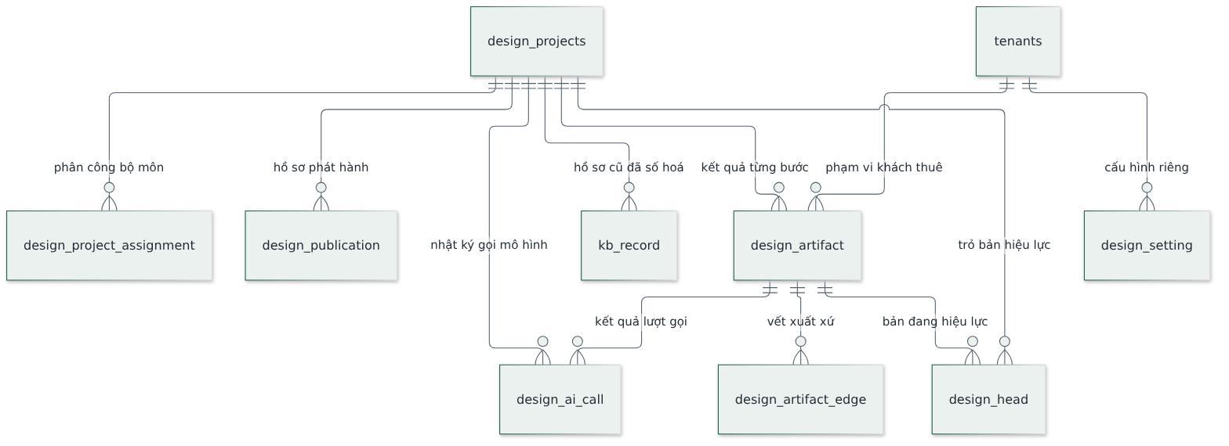
Hình 13 — Kết quả bất biến và vết xuất xứ.
Thực thể | Vai trò
design_artifact | Kết quả một bước, khoá chính là mã băm nội dung; không có lệnh sửa hay xoá
design_artifact_edge | Vết xuất xứ: kết quả này sinh ra từ những kết quả nào
design_head | Con trỏ tới bản đang hiệu lực của mỗi loại kết quả
design_publication | Hồ sơ đã phát hành, mỗi lần đúng một bộ môn
design_project_assignment | Phân công bộ môn cho từng người
design_setting | Cấu hình riêng theo khách thuê, ví dụ lớp phủ biểu mẫu đầu bài
kb_record | Hồ sơ công trình cũ đã số hoá, dùng làm tham chiếu
design_ai_call | Nhật ký mỗi lượt gọi mô hình: ai gọi, mô hình nào, chi phí

Khác biệt lớn nhất so với các phân hệ khác: kết quả là bất biến. Sửa nghĩa là tạo kết quả mới và chuyển con trỏ, nên luôn dựng lại được phương án cũ và truy được nó sinh ra từ đâu.

14. BC — Báo cáo: không có bảng riêng
Phân hệ Báo cáo cố ý không có thực thể nào. Mọi báo cáo và bảng điều khiển đọc trực tiếp từ nơi dữ liệu phát sinh, qua các khung nhìn và hàm tổng hợp trong cơ sở dữ liệu.
Lý do: một nguồn dữ liệu duy nhất. Nếu báo cáo có bảng riêng thì sẽ tồn tại hai con số cho cùng một sự việc, và câu hỏi «số nào đúng» không có lời đáp. Đổi lại, báo cáo nặng phải giải quyết bằng chỉ mục và truy vấn, không bằng bảng tổng hợp sẵn.

15. Phân quyền theo hàng áp cho nhóm bảng nào
Mỗi bảng áp đúng một trong năm mẫu. Chi tiết logic xem tài liệu Kiến trúc.
Mẫu | Áp cho
A — theo pháp nhân | Phần lớn bảng giao dịch
B — theo người chịu trách nhiệm | Cơ hội, báo giá, hợp đồng, hồ sơ thiết kế
C — theo hạn mức phê duyệt | Hồ sơ chờ duyệt, đề nghị mua, đề nghị thanh toán
D — hạn chế theo cột | Đơn giá, dòng dự toán, ngân sách, lương, lợi nhuận
E — theo phạm vi hiện trường | Công trình, nhật ký thi công, nghiệm thu, dữ liệu gắn công trình

Ba cơ chế cưỡng chế ở tầng cơ sở dữ liệu, không ở giao diện:
- Bật phân quyền tự động cho bảng mới bằng trigger sự kiện — quên viết chính sách thì bảng bị chặn hết, tức là hỏng theo hướng an toàn.
- Khoá danh tính bản ghi: các cột định danh và cột thuộc quy trình không nhận lệnh sửa đến từ trình duyệt.
- Ghi nhật ký truy cập tự động cho mọi lượt đọc dữ liệu thuộc nhóm hạn chế theo cột.

